**МІНІСТЕРСТВО ОСВІТИ І НАУКИ УКРАЇНИ**

**Чорноморський національний університет   
імені Петра Могили**

**Факультет комп’ютерних наук**

**Кафедра інженерії програмного забезпечення**

**ЗВІТ**

*з лабораторної роботи № 5*

«Програмування лінійних алгоритмів. Приведення типів даних »

Варіант №28

Дисципліна «Основи програмування»

Спеціальність «Інженерія програмного забезпечення»

121–ЛР.05–109.22410928

***Здобувач*** *__________* ***В. С. Хобер***

*(підпис)*

*__________*

*(дата)*

***Викладачка*** *__________* ***А. В. Швед***

*(підпис)*

*__________*

*(дата)*

**Миколаїв – 2024**

**ЗАВДАННЯ ДЛЯ САМОСТІЙНОЇ РОБОТИ**

1. Скласти програму розв’язку задачі у середовищі Visual Studio.
2. Користувач вводить значення з клавіатури (для завдання 1 функція *cin*; для завдання 2 функція *scanf*).
3. Вхідні значення є дійсні числа.
4. Виконати завдання за варіантом, вивести результат (для завдання 1 функція *cout*; для завдання 2 функція *printf*).
5. Продемонструвати два способи перетворення типів:

* приведення типу в стилі мови С;
* приведення типу в стилі мови С++ (оператор **static_cast** )

Завдання 1: У класі *m* учнів. На уроці фізкультури їх вишикували в шеренги по *n* осіб. Скільки було повних шеренг ? Скільки учнів було в неповній шерензі ?

Лістинг коду :

* //Завдання 1
* /*double a, b, z1 ,z2;
* cout << "Enter a, b\n";
* cin >> a >> b;
* z1 = (int(a) / int(b));
* z2 = (int(a) % int(b));
* cout << "Full rows = " << z1 << "\nNot full rows = " << z2 << endl;*/

Лістинг коду :

/*double a, b, z1 ,z2;

* cout << "Enter a, b\n";
* cin >> a >> b;
* z1 = (static_cast<int> (a) / static_cast<int> (b));
* z2 = (static_cast<int> (a) % static_cast<int> (b));
* cout << "Full rows = " << z1 << "\nNot full rows = " << z2 << endl;*/

Лістинг коду:

* //Вправа 2
* /*double x, y, z, a;
* cout << "Enter x, y, z\n";
* cin >> x >> y >> z;
* a = ((3 * abs(y) - pow(pow(x,3) + 4*y, 1/2. )) / (10 * x - y / pow(z, 3)) + pow(x, 4) / 4);
* cout << "a = " << fixed << setprecision(2) << a << endl;*/

Лістинг коду:

* /*double b, x, y;
* cout << "Enter x, y, z\n";
* cin >> x >> y ;
* b = exp(2) + pow(y, -x ) * cos(45 * M_PI / 180)*x / (5 * x +1) + sin(pow(x, 2) + y); ;
* cout << "b = " << fixed << setprecision(2) << b << endl;*/

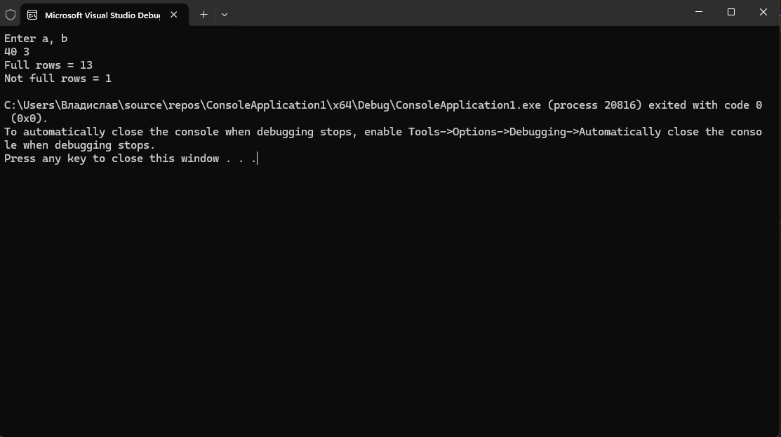

Рисунок 1 – Відлагодження програми 1

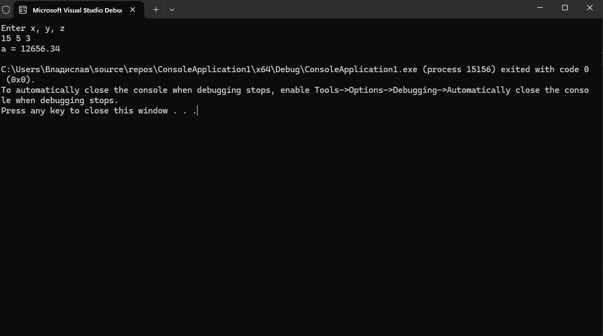

Рисунок 2 – Відлагодження програми 2

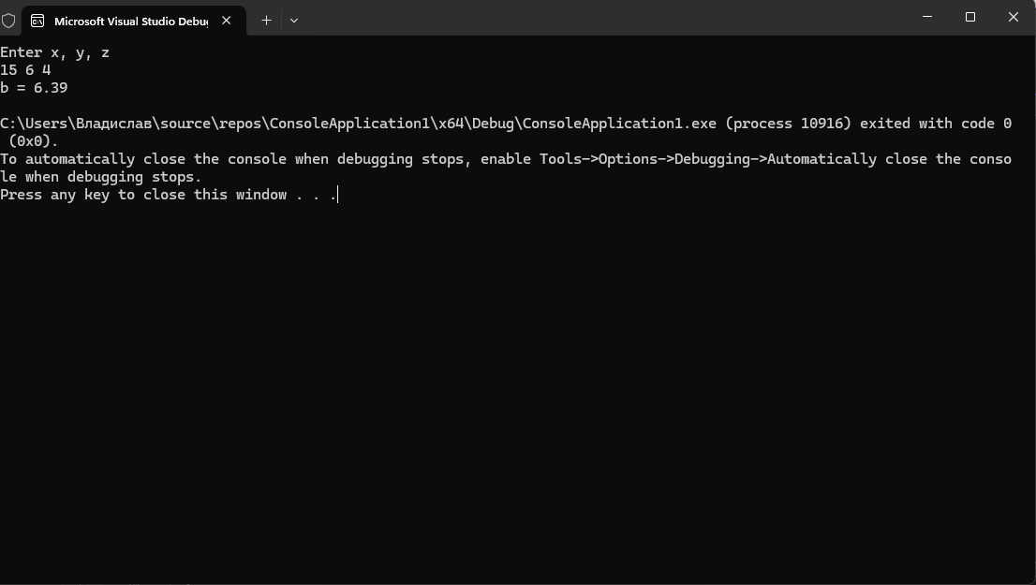

Рисунок 3 – Відлагодження програми 3

Висновок: Під час виконання лабораторної роби ми навчилися програмуванню лінійних алгоритмів та приведення типів даних. Ми опрацювали різні варіанти введення та виведення даних за допомогою функцій cin, cout та scanf, printf, що дало змогу практично застосувати знання з мов C та C++.. Це допомогло краще засвоїти принципи роботи з типами даних і розвиток програмістських навичок у різних середовищах.